**教 学 工 作 简 报**

2015-2016学年 第17期（总第204期）

河南省工业学校教务处督导办 2015年12月8日

**基础部成功组织普通话演讲比赛**

----第九届技能及素质大赛系列报道之一

2015年12月1日下午，河南省工业学校第九届技能及素质大赛揭开帷幕，经过三个小时的激烈竞争，普通话演讲比赛圆满结束。本次比赛的主题是“安全伴我行，励志真善美”，来自全校共91名选手分班在两个赛场参加了比赛，基础部语文教师杜志敏、吴灵芝、孙捷、梅雪莹、玉旖旎担任评委。

本次比赛按照选题、观点、文字、表达、形体、肢体语言、听众互动以及时间八个维度对选手进行综合考评。15城轨2班的王成龙同学以动人的讲述打动在场的老师和同学，并以绝对的高分获得一等奖。此次比赛共评出一等奖4名，二等奖6名，三等奖12名。 成绩的背后是学生们付出的艰辛汗水，这次比赛给学生们展示自己的舞台，验证了学生的实力和水平，丰富了校园文化生活，加深了他们对演讲艺术的执着和追求，更提高了同学们的技能水平。

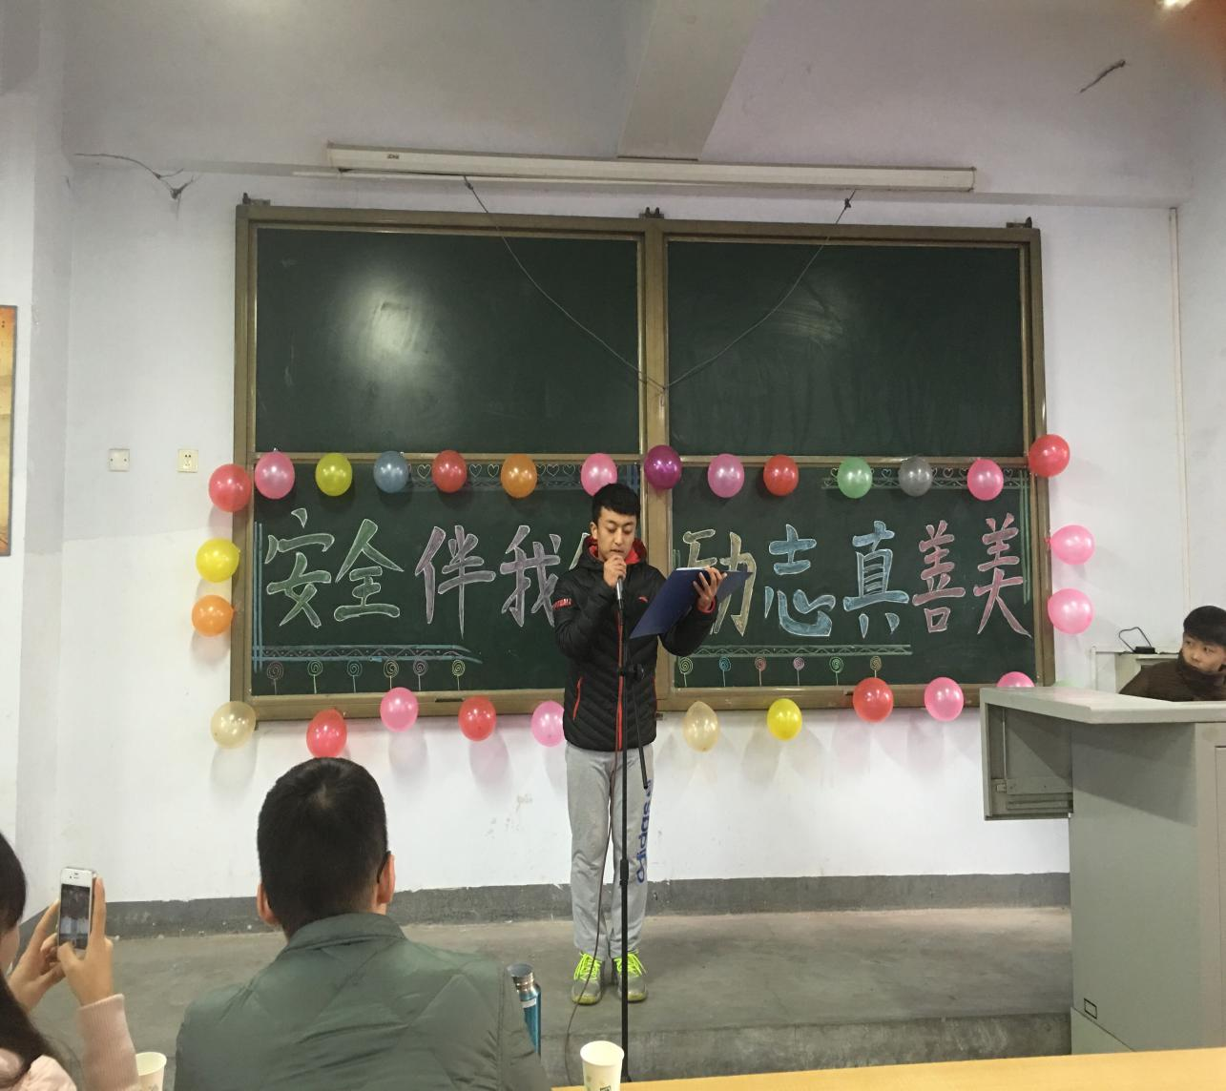

（图为第二赛场一等奖获得者15城轨2班王成龙同学）

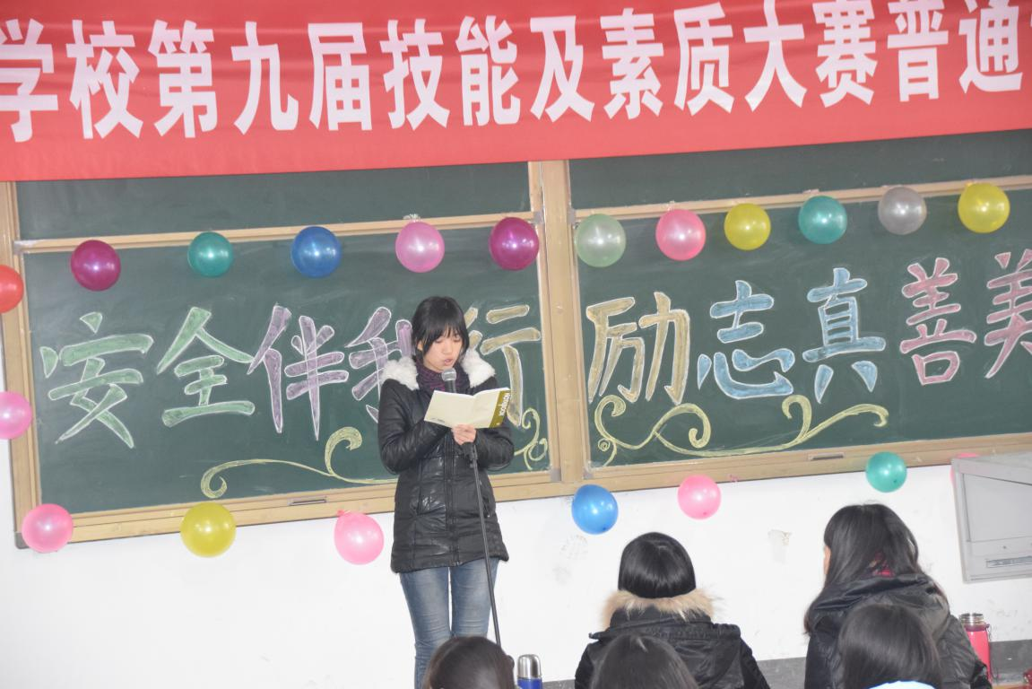

（认真的参赛选手）

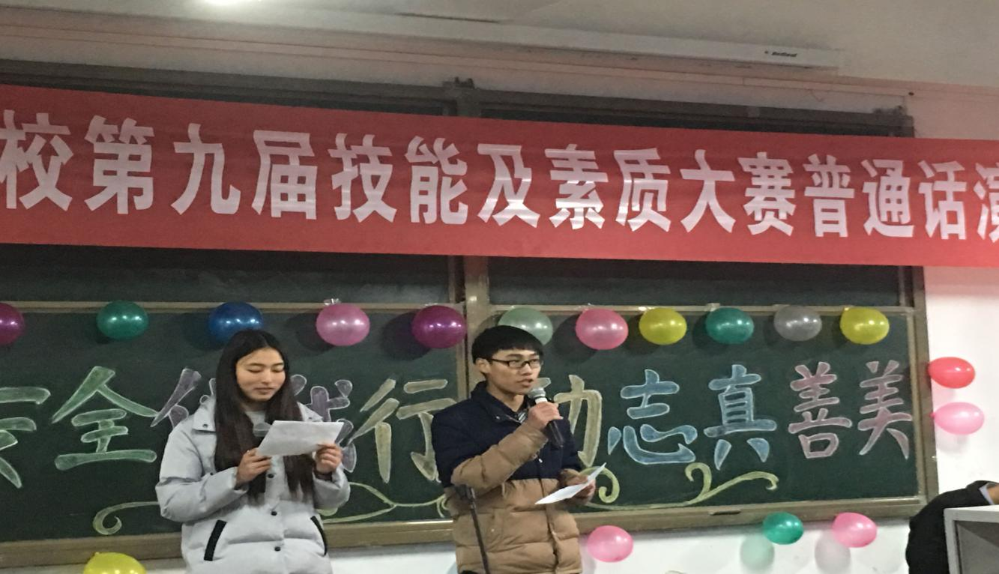

（自信的主持人）

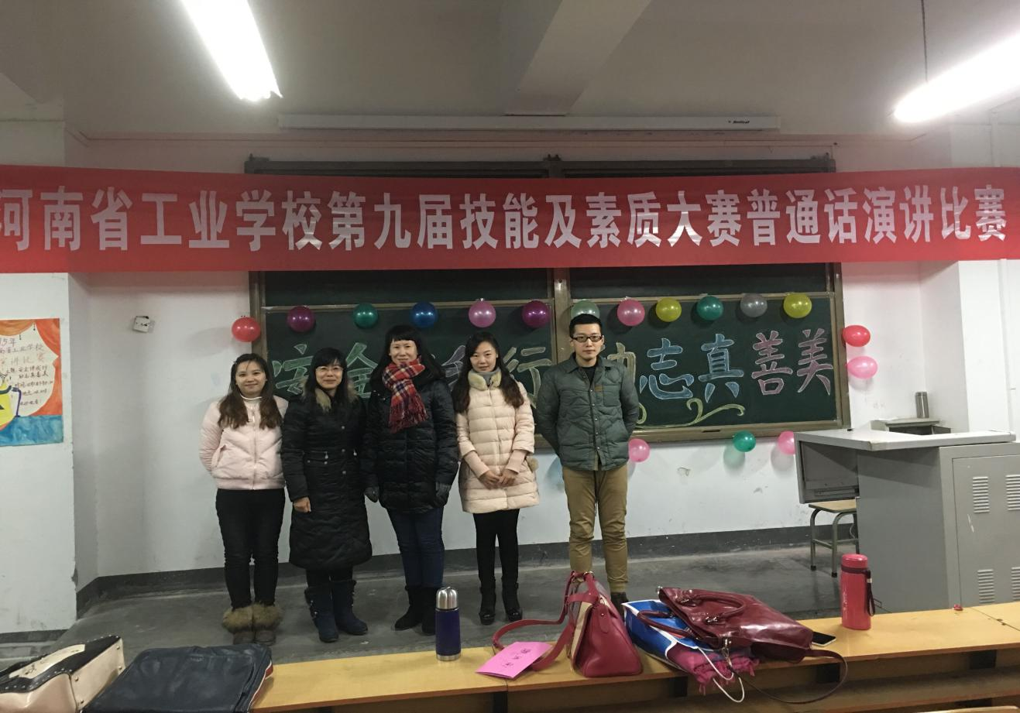

（图为此次大赛的评委老师们）

基础部供稿

2015年12月8日